ФЕДЕРАЛЬНОЕ АГЕНТСТВО ЖЕЛЕЗНОДОРОЖНОГО ТРАНСПОРТА

Федеральное государственное бюджетное образовательное учреждение
высшего образования
«Иркутский государственный университет путей сообщения»
Красноярский институт железнодорожного транспорта
– филиал Федерального государственного бюджетного образовательного учреждения
высшего образования «Иркутский государственный университет путей сообщения»
(КрИЖТ ИрГУПС)

Факультет «Очное обучение»
Кафедра «Управление персоналом»

Курсовая работа
Тема «_______________________________________»

КР.532230.38.03.03.040-2023 ПЗ

НОРМОКОНТРОЛЬ  ст. преподаватель  _______ О.Ю. Серикова  «___» ______ 2023 г. | РУКОВОДИТЕЛЬ РАБОТЫ  ст. преподаватель  ______ О.Ю. Серикова  «___»______ 2023 г.  ИСПОЛНИТЕЛЬ  студент гр. УП.1-16-2  _______ Е.Н. Столяров  «___»______ 2023 г.

Красноярск 2023

ИРКУТСКИЙ ГОСУДАРСТВЕННЫЙ УНИВЕРСИТЕТ ПУТЕЙ СООБЩЕНИЯ

Красноярский институт железнодорожного транспорта

Факультет «Очное обучение» Кафедра «Управление персоналом»_______
Направление подготовки 38.03.03 Управление персоналом_________________

З А Д А Н И Е
на курсовую работу (КР) студента

(фамилия, имя, отчество)

1 Тема КР__________________________________________________________________

2 Срок сдачи студентом законченного отчета по УП « __ » ___ 2023 г.
3 Исходные данные к КР

4 Содержание пояснительной записки (перечень подлежащих разработке вопросов)

5 Перечень таблично-графического материала

6 Консультации по КР с указанием относящихся к ним разделов:

Наименование  раздела | Консультант | Подпись, дата
Наименование  раздела | Консультант | Задание  выдал | Задание  принял
Нормоконтроль  Консультации научного руководителя | О.Ю. Серикова  О.Ю. Серикова

7 Дата выдачи задания « _ » _ 2023 г.

КАЛЕНДАРНЫЙ ПЛАН

№ п/п | Наименование этапов ДР | Срок выполнения этапов УП | Примечание (факт и дата выполнения)
1 | Введение
2 | Глава 1
3 | Глава 2
4 | Заключение
5 | Приложения
6 | Презентация и доклад
7 | Нормоконтроль
8 | Защита курсовой работы

Студент _______________ /_Е.Н. Столяров_ /

Руководитель КР ______________ /_О.Ю. Серикова_ /

АННОТАЦИЯ

Курсовая работа 82 с., 4 рис., 9 табл., 25 источников, 1 прил.
ОРГАНИЗАЦИОННАЯ СТРУКТУРА, ПЕРСОНАЛ, ЭКОНОМИЧЕСКАЯ ЭФФЕКТИВНОСТЬ РАБОТЫ, ПРАВЛЕНИЕ ПЕРСОНАЛОМ, ОРГАНИЗАЦИЯ ПРИЕМА ПЕРСОНАЛА, ОТБОР И НАЕМ.
Объектом исследования является – персонал Пассажирского вагонного депо станции Красноярск.
Цель работы – изучение теоретических и практических аспектов конкурентоспособности персонала предприятия на примере Енисейского филиала пассажирского вагонного депо и разработка путей совершенствования.
Методы исследования в работе включают анализ и синтез, контент - анализ, эмпирическое наблюдение, статистический метод, метод группировки, горизонтальный и вертикальный анализ, факторный анализ, динамический анализ, экономико-математическое моделирование, графический метод.
ОБОЗНАЧЕНИЯ И СОКРАЩЕНИЯ

АО ФПК – Акционерное общество Федеральная пассажирская компания
АО «РЖД» – Акционерное общество «Российские железные дороги»
ЕСКД – Единая система конструкторской документации

НОРМАТИВНЫЕ ССЫЛКИ

- ГОСТ 2.104-2006 ЕСКД Основные надписи
- ГОСТ Р 2.105-2019 ЕСКД Общие требования к текстовым документам
- ГОСТ Р 2.106-2019 ЕСКД Текстовые документы
- ГОСТ 2.111-2013 ЕСКД Нормоконтроль
- ГОСТ 2.301-68 ЕСКД Форматы
- ГОСТ 2.302-68 ЕСКД Масштабы
- ГОСТ 2.303-68 ЕСКД Линии
- ГОСТ 3.1103-2011 ЕСТД Основные надписи. Общие положения
- ГОСТ 3.1116-2011 ЕСТД Нормоконтроль
- ГОСТ 7.0.100-2018 СИБИД Библиографическая запись. Библиографическое описание документа. Общие требования и правила составления
- ГОСТ Р 7.0.5-2008 Библиографическая ссылка. Общие требования и правила составления
Положение КрИЖТ ИрГУПС «Требования к оформлению текстовой и графической документации. Нормоконтроль» №.П 532000.05.4.098-2022. Красноярск: КрИЖТ ИрГУПС, 2022. – 53 с.
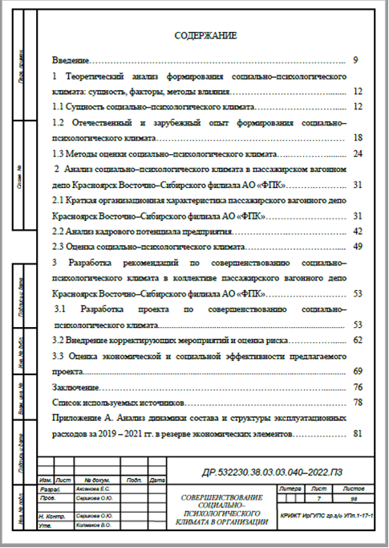
КР.532230.38.03.03.040-2023 ПЗ Шифр берем из титульного листа
040-порядковый номер по списку
